附件
全省高校辅导员纪念红军长征胜利80周年演讲比赛
报名表

姓 名 | 邵 越 |  |  | 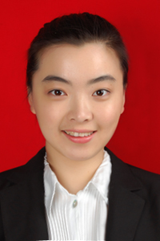
所在单位 | 聊城大学东昌学院
职 务 | 专职辅导员
通信地址 | 山东省聊城三中学家属楼四号楼三单元三楼东
性 别 | 女 | 职 称 | 助教
邮 编 | 252000 | 手 机 | 15165829108
办公电话 | 15165829108 | 电子邮箱 | 1826781269@qq.com
获奖情况 | 2015年11月：聊城大学东昌学院辅导员职业能力大赛一等奖  2015年12月：山东省辅导员职业能力大赛优秀奖
备注
注：餐饮如有特殊要求请在备注中说明。
请于2016年10月10日前发送至fdyjd@sdu.edu.cn。

